胡原熙同學詩歌朗誦賽前模擬表演活動照片集錦（99.12.08.）
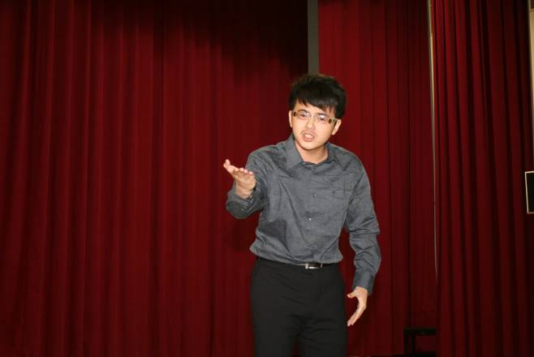 |  | 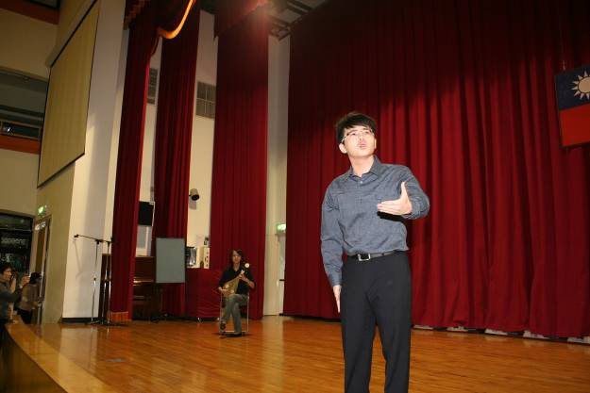
照片1： |  | 照片2：
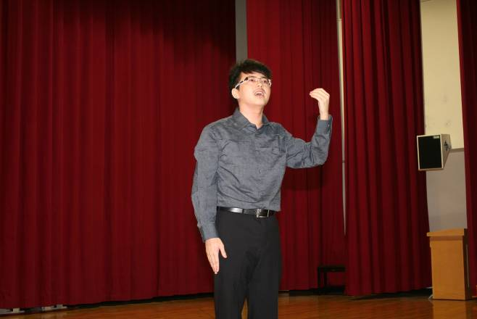 |  | 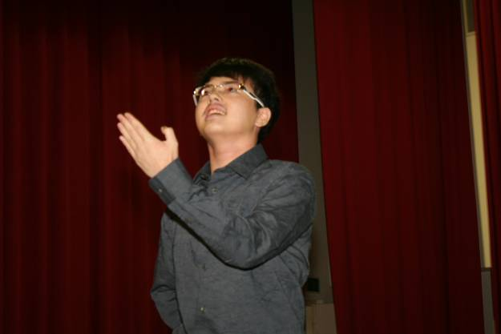
照片3： |  | 照片4：
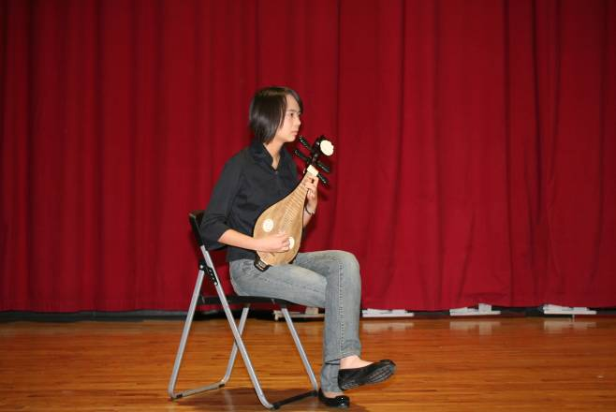 |  | 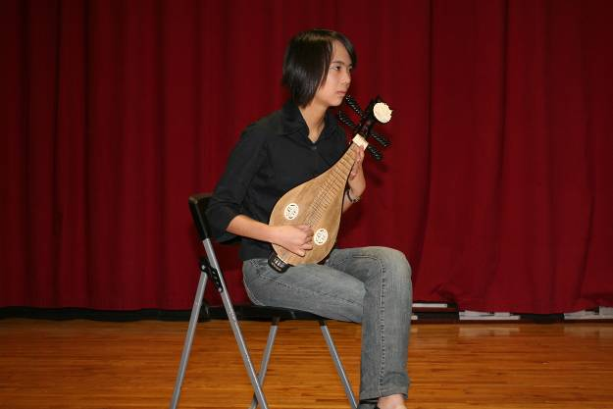
照片5： |  | 照片6：

